**Kreuzfahrtbericht ART 277**

San Francisco, 12.02.2019

**„Schwedens Highlights“**

**17.07.2021 - 30.07.2021 (13 Tage)**

|  |  |  |  |  |  |
| --- | --- | --- | --- | --- | --- |
| **Datum** | **Hafen** | **Geplant lt. Ausschreibung**  **Ankunft             Abfahrt** | | **Tatsächliche Zeiten**  **Ankunft       Abfahrt** | |
| 17.07. | Bremerhaven |  | 18.00 |  | 21.06 |
| 18.07. | Auf See |  |  |  |  |
| 19.07. | Göteborg | 08.00 | 23.00 | 08.00 | 22.54 |
| 20.07. | Lysekil (auf Reede)  => Pier | 07.00 | 13.00 | 06.36 | 16.36 |
| 21.07. | Auf See |  |  |  |  |
| 22.07. | Karlskrona (auf Reede) | 07.00 | 17.00 | 06.48 | 18.42 |
| 23.07. | Stockholm | 14.00 |  | 13.50 |  |
| 24.07. | Stockholm |  | 13.00 |  | 13.00 |
| 25.07. | Örnsköldsvik (auf Reede) | 09.00 | 19.00 | 07.30 | 19.26 |
| 26.07. | Auf See |  |  |  |  |
| 27.07. | Trelleborg | 12.00 | 19.00 | 11.30 | 18.54 |
| 28.07. | Auf See |  |  |  |  |
| 29.07. | Helgoland (auf Reede)  => Bremerhaven | 13.00 | 19.00 | Cxl  20.06 | Cxl |
| 30.07. | Bremerhaven | 09.00 |  |  | 21.00 |

**Kapitän** Morten A. Hansen

**Hotelmanager** Thomas Appenzeller

**Schiffsarzt**  Dr. Winfried Koller

**Staffliste**



**Passagiere**

|  |  |  |  |
| --- | --- | --- | --- |
| **Age Between** | **Count** |  | **%age** |
| 0 to 20 years | 16 | 2.60 |
| 21 to 40 years | 18 | 2.93 |
| 41 to 60 years | 112 | 18.21 |
| 61 to 70 years | 168 | 27.32 |
| 71 to 80 years | 184 | 29.92 |
| 81 to 90 years | 111 | 18.05 |
| 91 to 100 years | 6 | 0.98 |
| **Figure Total** | **615** | **100.00** |
|  |  |  |  |
| **Total Guests** | **615** |  |  |
|  |  |  |  |
| Average Age | **67.80** |  |  |

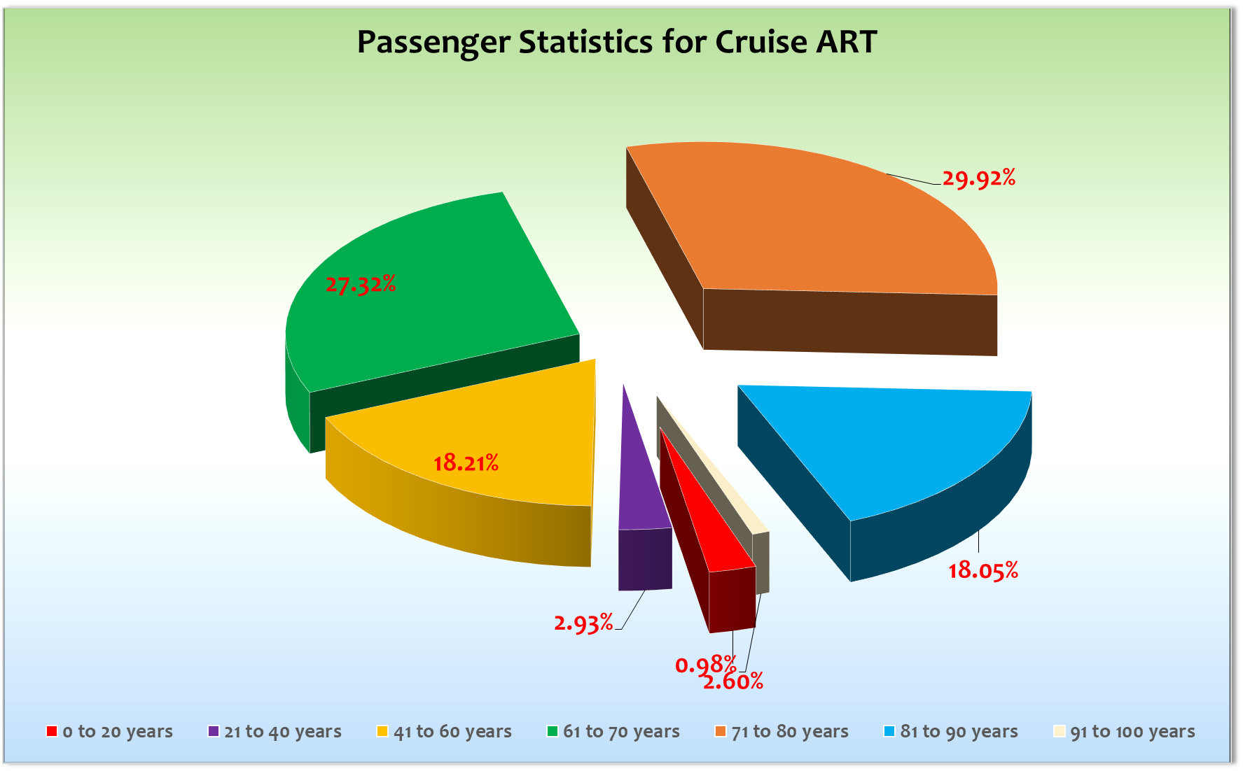

**Außerplanmäßige Ausschiffungen (Gäste)**

-/-

**Außerplanmäßige Einschiffungen (Gäste)**-/-

**Kommentar zur Route**

Eine Route wie wir sie noch nie erlebt haben die aber auch in Zukunft genauso wieder einmal durchgeführt werden sollte. Beide Premierenziele (Lysekil & Örnsköldvik (R)) waren sehr erfolgreich.

**Bremerhaven**

Nach der ersten problemlosen Ausschiffung nach dem Restart erfolgte eine geringfügig veränderte Einschiffung. Hier haben wir nur die Gäste testen müssen, die nicht geimpft bzw. keinen gültigen QR-Code für ihre Impfung vorweisen konnten. Somit mussten wir ca. 130 Gäste vor der Einschiffung im Terminal testen. Der QR-Code war notwendig für unsere Einreise in Schweden, wobei die Behörden auch diesmal durch Abwesenheit glänzten. Auch diesmal haben wir Bremerhaven erst um 21.00 Uhr verlassen. So können unsere Gäste nach der Rettungsübung zunächst in Ruhe essen gehen und anschließend das erste Auslaufen in Ruhe genießen. Bei einem Gläschen Sekt und schönem Wetter genossen alle Passagiere die Abfahrt von Bremerhaven.

Ein Landgang war die gesamte Reise nur in Verbindung mit einem Bubble-Ausflug möglich.

**Göteborg**

Pünktliche Ankunft. Gutes Wetter. Schöne Ausflüge.

**Lysekil**

Eine hübsche kleine Ortschaft. Wir konnten hier an der Pier liegen die in der Nähe des Zentrums. Unbedingt wieder mal einplanen. Nach der Abfahrt von Lysekil haben wir eine sehr schöne Passage in einem angrenzenden Fjord durchgeführt. Bei idealem Wetter genossen unsere Gäste diese gut zweistündige Extratour.

**Karlskrona**

Hier mussten wir zum ersten Mal tendern, was mit einer Auslastung von max. 35 Personen pro Boot (Hygienekonzept) einer minutiösen Planung bedarf. Bei gutem Wetter konnten wir die Gäste wie im Tagesprogramm ausgeschrieben pünktlich an Land bringen und wieder zurückholen. Hier war es ein Vorteil, dass ein privater Landgang nicht möglich war, denn sonst hätte man eine exakte Planung nicht durchführen können.

**Stockholm**

Wunderschöne Einfahrt ab 10.00 Uhr in die Schärenlandschaft vor Stockholm bei bestem Wetter. Wir lagen über Nacht im Freihafen. Ein Verholen für den Abend und den nächsten Tag war zwar möglich, aber zu teuer (€6.000). Bei angenehmen Temperaturen genossen unsere Gäste das erste Mal einen „Tanzabend mit Abstand“ an der Phoenix Bar. Ca. 200 Gäste nutzen die Sitzmöglichkeiten wie auch die Tanzfläche an der frischen Luft! Auch der nächste Tag war erfolgreich mit einer wiederum schönen Ausfahrt am Nachmittag.

**Örnsköldsvik**

Auch hier mussten wir tendern, was aber auch kein Problem darstellte (Nur Ausflüge). Die Ortschaft selber ist sicherlich nicht der Hit, aber die nähere Umgebung hat sehr schöne landschaftliche Reize. Gerne wieder mit einplanen.

**Trelleborg**

Hier haben wir an der neuen Pier festgemacht die ein bisschen aussieht wie die Landebahn für einen Airbus A380. 😊 Bei wieder gutem Wetter genossen unsere Gäste ihre Ausflüge.

**Helgoland**

Es war zwei Tage zuvor schon abzusehen, dass eine Ausbootung in Helgoland wohl nicht möglich sein wird. Bei unserer Ankunft lagen die Wellen bei 3-4 m Höhe und gegen Mittag bereits bei 6 m. Die Absage der Ausbootung wurde von allen Gästen akzeptiert. Wir haben eine kleine Runde in der Deutschen Bucht gedreht um durch die Fahrgeschwindigkeit die Bewegung an Bord kontrollierbar zu gestalten. Um 17.00 Uhr kam der Lotse per Helikopter an Bord für die Einfahrt in die Weser.

**Bremerhaven**Gegen 19.30 Uhr erreichten wir die Columbuskaje und verbrachten eine ruhige Nacht an der Pier. Ein Verlassen des Schiffes war an dem Abend nicht möglich, da wir sonst die Bundespolizei sowie die Security im Terminal hätten anfordern müssen. Ein abwechslungsreiches Abendprogramm sorgte für einen schönen letzten Abend an Bord. Kein Gast erfragte, ob er das Schiff bereits am Abend verlassen könne.

Die Ausschiffung verlief ohne Probleme. Die Gäste konnten ab 08.20 Uhr das Schiff verlassen.

**Behörden**

Die schwedischen Behörden glänzten durch Abwesenheit.

**Hospital**

Siehe Hospitalbericht.

**Konzessionäre**

Auch dieses Mal haben uns einige Mitarbeiter des SPAs und der Boutique bei der Einschiffung geholfen.

**Hoteldepartment**

Eine hochmotivierte Crew hat für einen durchweg guten Service gesorgt. Auch die Küche hat ein großes Lob verdient.

**Technik**

Der Fernsehempfang ist nach wie vor ein Problem und kann erst durch die bekannten Investitionen gelöst werden.

**Unterhaltung**

Auch dem Künstlerteam ein großes Lob, denn sie haben sehr zum Gelingen der Reise beigetragen. Fast alle Shows wurden zwei Mal hintereinander (18.15 & 21.00 Uhr) gespielt, um allen Gästen unter Berücksichtigung der notwendigen Abstände einen Platz anbieten zu können.

**Sonstiges**

-/-

**Fazit**

Auch die zweite Reise nach dem Restart war in allen Belangen ein voller Erfolg. Die Gäste haben das Hygienekonzept respektiert und viele Gäste äußerten sich sehr positiv dazu. Es gab immer mal wieder Gäste die im Schiffsinneren an das Tragen der Maske erinnert werden mussten, jedoch wurde dies lediglich mal vergessen und die betroffenen Gäste waren peinlich berührt und nicht verärgert. „Masken-Verweigerer“ gab es nicht.

**Entertainmentbericht von Entertainmentmanager Rainer Groeber**

**Showensemble:** Das Showensemble spielte **5 Shows** während der **13 Tage** Reise: ABBA, We are the Champions, Oceano, Wir packen unseren Koffer und Le Carrousel. Die Shows wurden alle bis auf „Ich packe meinen Koffer“ 2 x gespielt und alle waren coronabedingt gut besucht. (ca. 300-400 Personen) Die Gäste waren von allen Shows begeistert.

Gastkünstler:

* **Schwarzblond** hatte 1 Soloshow in der Atlantik Showlounge. Diese Show spielten sie 2x. Beide Shows waren gut besucht. Nach wie vor ist die Akzeptanz für die beiden noch vorhanden… Langsam kommt Monella aber in ein Alter, wo sie an eine gewisse Grenze kommt… ist dann in einer Show nicht mehr so oft auf der Bühne. Benny allein kann man allerdings auch nicht spielen lassen. Und ohne Showband ist die Show leider auch nicht überzeugend. Wir sollten sie wenn möglich bitte nur noch auf einem WR Abschnitten einsetzen.
* **Sabine Grofmeier** hatte 2 Soloshows in der Atlantik Show Lounge. Diese spielte sie auch jeweils 2x. Eine Show mit Playbacks, eine Show mit Dietmar Schlabertz. Es fehlt auch hier die Showband. Denn ein Klassikkünstler allein mit Klarinette und Playbacks auf der Bühne ist nicht der Brüller… Die Show Lounge war mit 40 und 150 Gästen mittelmässig besucht.
* **Marcus Geuss** hatte 2 Soloshows in der Atltantik Lounge. Diese spielte er auch jeweils 2x. Er kommt charmant mit seiner Tier-Bauchredner- und Zauber-Show recht gut bei den Gästen an, obwohl die Tricks und seine Performance doch etwas altbacken wirkt…

Weitere Tageskünstler/Musiker:

* **Susanne Drosihn** – Lektorin – 7 Lektorate. Sie ist eine gute Lektorin, mit guter Präsentation.
* **Ralf Seidl** – Er hielt 7 Kommunikationsvorträge.
* **Baldur Stiehl** – Bordpfarrer– 5 Andachten, 2 x Gottesdienst. Die Veranstaltungen waren coronabedingt gut besucht. Er ist sehr sympatisch und hilfsbereit.
* **Dietmar Schlabertz** spielte täglich in der Harry’s Bar. Er begleitete zudem die Gottesdienste und hatte ein Nachmittags-Special. Solider guter Pianist, nach wie vor etwas verpeilt… 😊
* Das **Duo Bitter Lemon** spielte in der Casablanca Bar – Sie spielen Bar Musik und unterhielten die anwesenden Gäste sehr gut.
* Das **Laura Riz Trio** - war täglich in der Pazifik Lounge im Einsatz. Ihre Musik wurde von den Gästen gut angenommen.

Frühschoppen:

- Hanseaten Frühschoppen

- Stadl-Frühschoppen

**Sonstige Veranstaltungen:**

- **OutDoor Tanzparty** mit Abstandmit DeeJay Raineran der Phoenix Bar! Die Party war sehr gut besucht und ein voller Erfolg.

**Fazit:**

Auf dieser Reise wurden alle Programmpunkte, tagsüber (Lektorate und Andachten) und abends, gut besucht. Das Showensemble kam super bei den Gästen an. Die Shows der Gastkünstler wie oben beschrieben.

**Verbesserungen:**

Wir sollten in Zukunft langsam aber sicher den Fokus mehr auf für uns neue Künstler legen. Eine Showband sollte bitte in absehbarer Zeit auch wieder mit dabei sein, da wir neben dem SE auch gute Gesangskünstler brauchen, die man aber nicht mit Playback allein auf die Bühne stellen kann. Außerdem sind die SE Shows, in denen bisher die Band mitgespielt hatte durch die Showband etwas lebhafter. Die Playbacks des SE sind wirklich toll. Aber nur mit Playbacks zu arbeiten, sollte nicht dauerhaft die Lösung / Zukunft sein.

Rainer Groeber

Entertainment Manager / MS Artania

**Klaus Gruschka & Jörn Hofer**

Kreuzfahrtdirektoren

01.08.2021

cc: Moritz Stedtfeld <moritzstedtfeld@yahoo.de>; Joerg Dunkel (info@joergdunkel.de); show@dts-kreuzfahrt.com; BSM - Martin Oberfell <martin.oberfell@schultecruise.com>; fleet@phoenixreisen.com; B.Drechsel@phoenixreisen.com; art@phoenixreisen.com; ARTANIA - Assistant Cruise Director <Assistant.Cruise.Director@MS-Artania.com>; upontheship@aol.com; ARTANIA - Cruise Director - Joern Michael Steffen Hofer <Cruise.Director@MS-Artania.com>; ARTANIA - Master - Morten Arne Hansen <Master@MS-Artania.com>; ARTANIA - Hotel Manager - Thomas Appenzeller <Hotel.Manager@MS-Artania.com>; chris.schaedel@gmx.de; Christian Adlmaier (Christian.Adlmaier@gmx.de); christian. rippel@rtmantalya. com (christian.rippel@rtmantalya.com); joern-hofer1@freenet. de (joern-hofer1@freenet.de); k.gruschka@hotmail.de; mbzdega@web. de (mbzdega@web.de); BSM - Bos, Richard <richard.bos@schultecruise.com>; BSM - Springer, Martin <martin.springer@schultecruise.com>; BSM - Oertel, Frank <frank.oertel@schultecruise.com>; Christian Adlmaier (Christian.Adlmaier@gmx.de); Sinah Lucius (CSDE-SMC) <sinah.lucius@schultecruise.com>; B.Drechsel@phoenixreisen.com; G.Zisopoulos@phoenixreisen.com; M.Weis@phoenixreisen.com; N.Jepsen@PhoenixReisen.com